2023年德州市初中学业水平考试
(时间:70分钟 总分:100分)
一、选择题(下列各小题的四个选项中,只有一项是符合题意的。每小题2分,共50分)
（2023·德州中考）
北京时间 2023年5月10日21时22分,搭载天舟六号货运飞船的长征七号遥七运载火箭在海南文昌航天发射场成功发射。根据材料和所学知识，完成下面小题。
1. 火箭发射时,阿根廷布宜诺斯艾利斯(西三区)的区时是（ ）
A. 5月10日10时22分 B. 5月10日16时22分
C. 5月11日8时22分 D. 5月11日2时22分
2. 此日至北半球夏至日一段时间内,德州市昼夜长短的变化是（ ）
A. 昼短夜长 B. 昼长夜短 C. 昼渐短夜渐长 D. 昼渐长夜渐短
3. 亚洲是世界第一大洲。关于亚洲自然环境的叙述,正确的是（ ）
A. 东部河流水位季节变化小 B. 有世界最大淡水湖——里海
C. 河流多发源于中部的山地和高原,形成放射状水系 D. 中西伯利亚高原和蒙古高原海拔高,地表起伏大
我国利用海边滩涂大面积的盐碱荒地和内陆沙漠,引淡水种植水稻实验成功。这种荒地种植的水稻称为海水稻。沙特阿拉伯引种我国的海水稻也获得了成功。读中东石油分布图、麦地那气候资料图,完成下面小题。
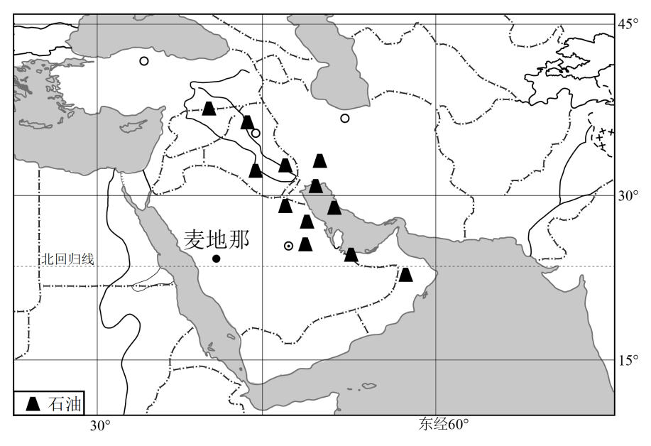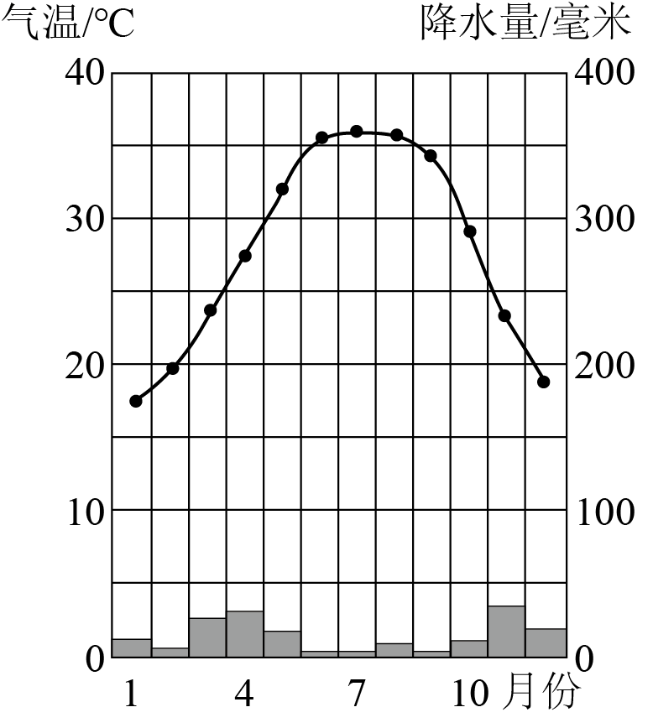
4. 下列叙述正确是（ ）
A. 土耳其海峡是驶往西欧和美国的油轮最短航线的必经之地
B. 麦地那是沙特阿拉伯西部的城市,该地属于温带大陆性气候
C. 中东被誉为世界“油库”其石油资源主要分布在亚丁湾及其沿岸国家
D. 本区输出的石油绝大部分借助海上运输,霍尔木兹海峡被称为“世界油阀”
5. 制约沙特阿拉伯发展海水稻的主要因素是（ ）
A. 沙漠面积大 B. 盐碱地面积大 C. 海岸线漫长 D. 淡水资源缺乏
6. 读非洲气候类型及矿产分布图,判断下列叙述不正确的是（ ）
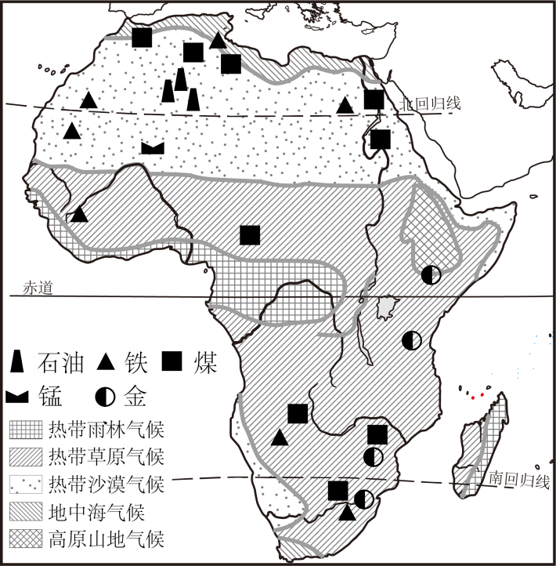
A. 以热带气候为主,呈南北对称分布
B. 河流众多,水量丰富,均注入印度洋
C. 热带草原广布,野生动物具有定期迁徙的习性
D. 拥有丰富的矿产资源和动植物资源,被称为“富饶大陆”
读南极地区示意图和南极某科考站气候资料图,完成下面小题。
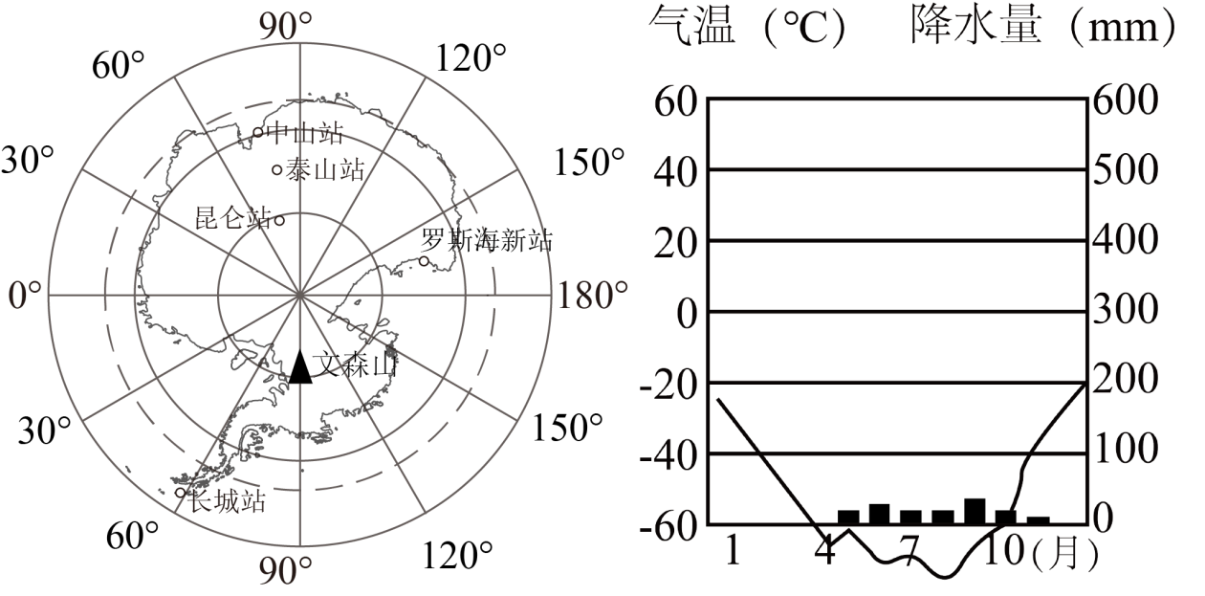
7. 在南极地区能体验到的世界之最有（ ）
①风力最强劲、风暴最多 ②气温最低 ③淡水资源最缺乏 ④气候最干燥
A. ①②③ B. ①②④ C. ①③④ D. ②③④
8. 关于南极地区的叙述,正确的是（ ）
A. 罗斯海新站位于南极点的正北方向
B. 南极地区生物资源匮乏,无植物生长
C. 中国南极科考站均有极昼、极夜现象
D. 南极地区科考的最佳时间是每年的7、8月份
印度是农耕文化悠久的文明古国。读印度简图,完成下面小题。
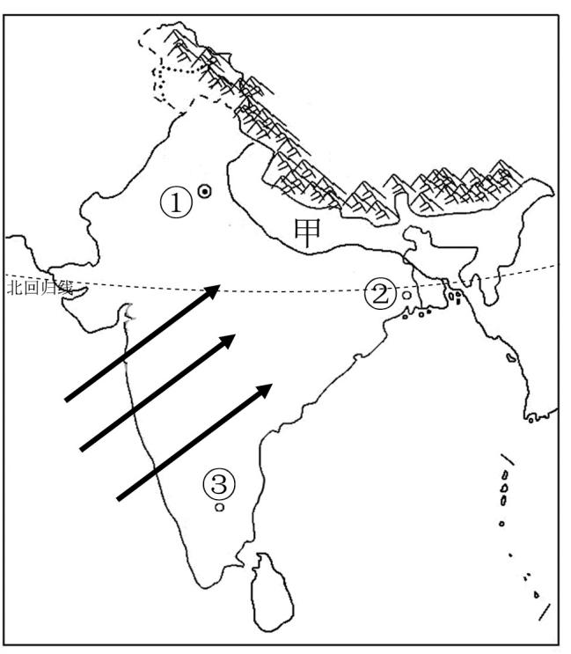
9. 关于图中地理事物的叙述,正确的是（ ）
A. 甲是印度河平原,最大地形区 B. ②是加尔各答,最大的棉纺织工业中心
C. ③是班加罗尔,被称为印度的“硅谷 D. 当盛行图中箭头所示风向时,印度正值旱季
10. 印度农作物分布与自然条件密切相关,若要研究两者之间的关系,需要借助（ ）
①印度人口、城市分布图 ②印度年降水量分布图 ③印度交通分布图
④印度政区图 ⑤印度地形图 ⑥印度农作物分布图
A. ①②④ B. ②③⑥ C. ③⑤⑥ D. ②⑤⑥
日本自然资源贫乏,工业生产所需的主要原料、燃料等都要从海外进口,其中大量的铁矿石来自于澳大利亚。读日本、澳大利亚示意图,完成下面小题。
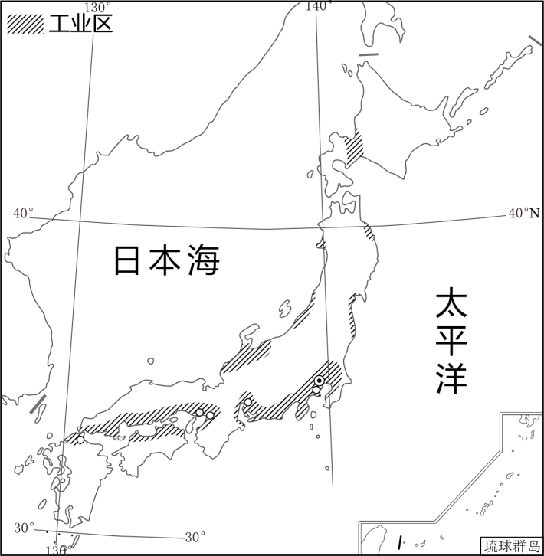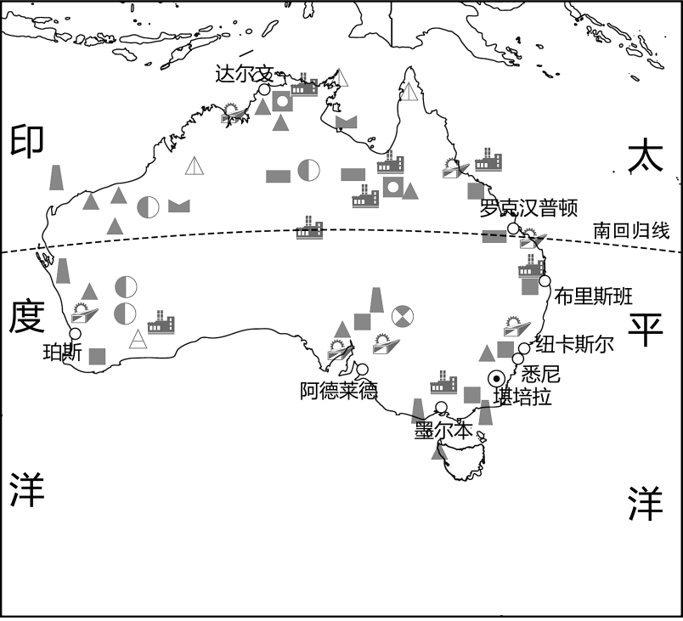
11. 关于两国自然地理特征的叙述,正确的是（ ）
A. 都位于东半球、北半球，濒临太平洋
B. 四周环海，两国气候都具有海洋性特征
C. 日本河流短小，水能丰富，澳大利亚河流稀少
D. 日本地形以平原为主，澳大利亚地势东西高，中间低
12. 关于两国人文地理特征的叙述，不正确的是（ ）
A. 两国都是地狭人稠的发达国家
B. 日本工业集中分布在太平洋沿岸地带
C. 澳大利亚依托丰富的矿产资源，发展了采矿、冶金和机械制造业
D. 日本农业生产在国民经济中占比小，澳大利亚农业高度机械化
13. 关于我国疆域与人口的叙述，正确的是（ ）
A. 幅员辽阔,位于亚欧大陆东部,西临太平洋
B. 人口形势严峻,老龄化是面临的重大社会问题
C. 人口分布极不平衡,呈现西多东少的分布特征
D. 少数民族仅分布在我国西南、西北和东北地区
14. 长江和黄河是中华民族的母亲河，是中国历史文明的创造者、承载者、见证者和守护者。关于两条河流的叙述，正确的是（ ）
A. 两条河流共同流经青藏高原和四川盆地
B. 两条河流上游多急流峡谷,水能资源丰富
C. 长江中游江阔水深,水流平缓,航运价值高
D. 黄河主要流经干旱、半干旱地区,水量较小
15. 我国是一个自然灾害频发的国家。读中国主要自然灾害分布图,判断下列叙述正确的是（ ）
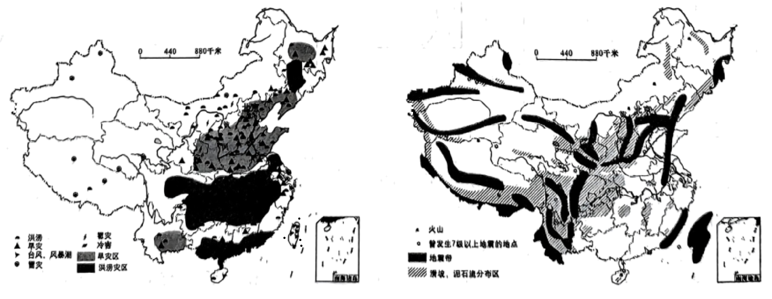
A. 滑坡、泥石流多发生在我国西南部
B. 旱灾容易发生我国西北内陆地区
C. 我国发生地震灾害的频度不高,影响较小
D. 我国东南沿海春秋两季容易发生台风天气
松嫩平原河流纵横、土壤肥沃,是东北平原的最大组成部分。读松嫩平原年平均气温分布图,完成下面小题。
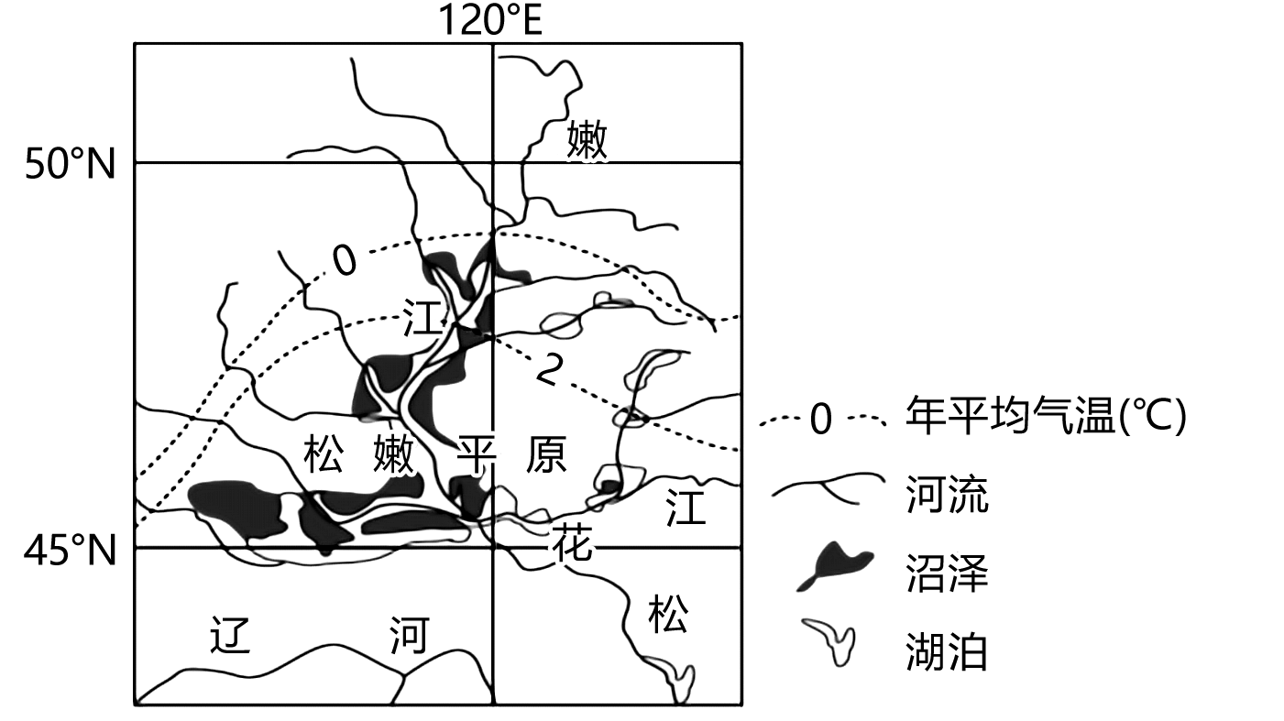
16. 根据图中气温分布特点,可推断（ ）
A. 年均温由北向南递减 B. 河流冬季没有结冰期
C. 西部等温线较东部密集 D. 0℃等温线以北全年气温低于0℃
17. 东北平原是世界上种植水稻纬度较高的地区,其主要影响因素是（ ）
A. 河流 B. 气候 C. 地形 D. 土壤
黄土高原是世界上最大的黄土覆盖区。读黄土高原示意图,完成下面小题。
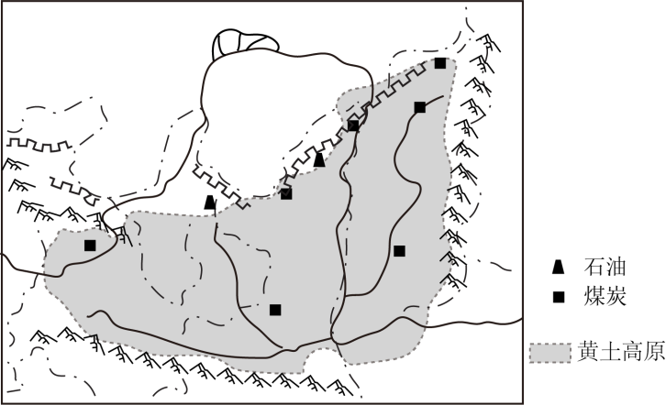
18. 关于黄土高原的叙述,正确的是（ ）
A. 土壤肥沃,种植业发达,粮食产量高 B. 位于我国地势第三级阶梯,地表沟壑纵横
C. 夏季多暴雨,黄土质地疏松,水土流失严重 D. 是我国重要的能源基地,石油资源尤为丰富
19. 黄土高原地区环境治理与生态保护的主要任务是（ ）
A. 陡坡开辟梯田,发展农业生产 B. 保护原生态环境,禁止采伐与放牧
C. 投入大量资金,大规模开发能源矿产 D. 通过植树种草等措施,做好水土保持
读2015~2021年北京市空气质量各级别天数占比统计图,完成下面小题。
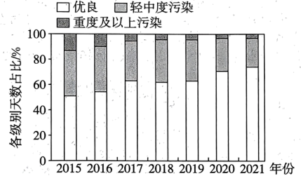
20. 2015~2021年北京市空气质量变化趋势为（ ）
A. 整体变好 B. 越来越差 C. 先变好再变差 D. 先变差再变好
21. 下列对北京城市发展的建议,不可取的是（ ）
A. 城市建设要兼顾四合院等传统建筑的保护
B. 要吸纳更多劳动力,建成世界一流大都市
C. 将部分非首都职能机构迁出,减轻城市压力
D. 建设生态涵养区,兴建文化中心、服务中心
22. 粤港澳大湾区地理条件优越,具有漫长海岸线、良好港口群、广阔海域面。读粤港澳大湾区范围示意图,判断关于其发展优势的叙述,不正确的是（ ）
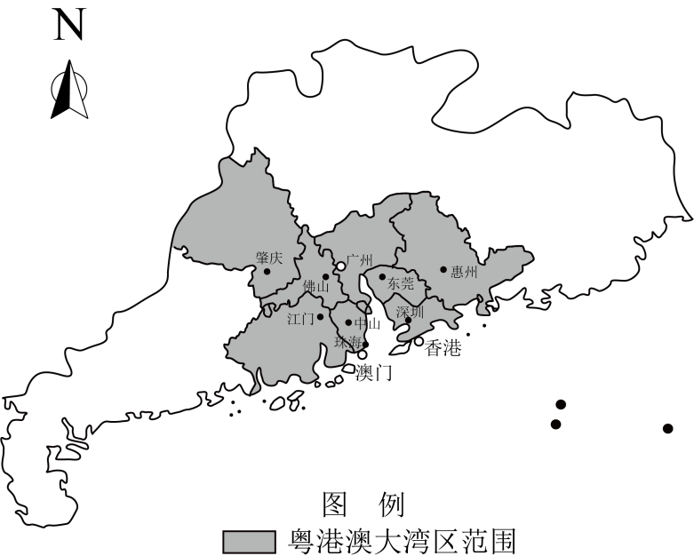
A. 珠江三角洲矿产资源丰富,以外向型经济为主
B. “粤”在大湾区合作中提供丰富的土地和劳动力
C. 香港是世界著名的自由贸易港,对外贸易十分发达
D. 澳门因地制宜发展旅游博彩业,是重要的外汇来源
23. 黑河是西北地区第二大内流河,流经青海、甘肃、内蒙古三省区。读黑河流域示意图,判断下列叙述正确的是（ ）
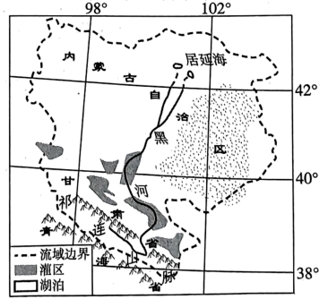
A. 黑河发源于祁连山脉,最终注入的海是居延海
B. 黑河大致自南向北流,流经内蒙古的河套平原
C. 夏季气温高,冰雪融水量大,黑河的水位较高
D. 黑河流域气候干旱,沙漠广布,只能发展畜牧业
24. 践行“节约资源、减少能耗”的低碳生活,我们应避免（ ）
A. 乘公共交通工具出行 B. 随手关闭水龙头
C. 少使用一次性消费品 D. 教室内长期开灯
25. 山东省位于中国东部沿海、黄河下游。读山东省简图,判断下列叙述正确的是（ ）
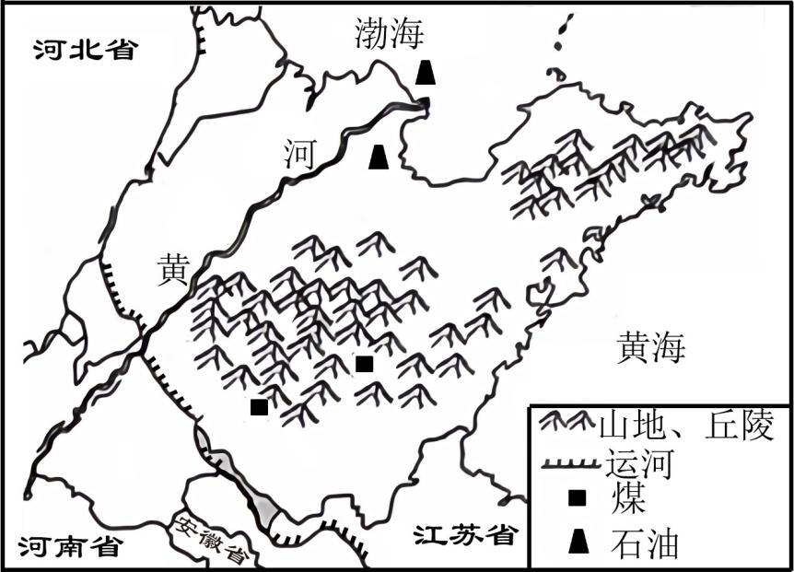
A. 包括半岛和内陆两部分,山东半岛突出于渤海之中
B. 地形以山地、丘陵为主,地势特征中部高,四周低
C. 黄河干流流经山东时,无支流汇入,且有凌汛现象
D. 矿产资源丰富,工业基础雄厚,优先大力发展重工业
二、综合题(除特殊标注外,每空1分,共50分)
26. 读我国某地等高线(单位:米)地形图,完成下列问题。
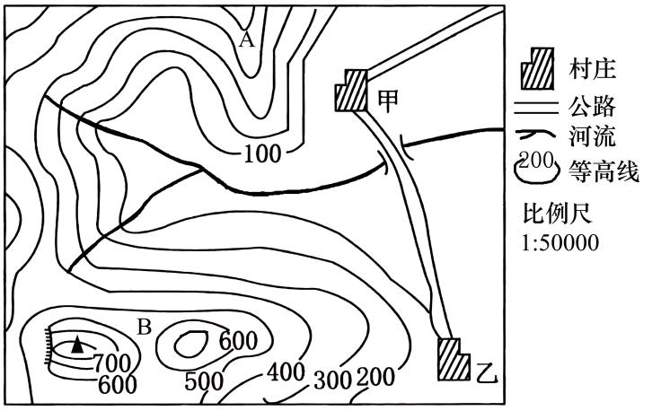
（1）图示区域地形类型以_______为主;图中陡崖的相对高度最大不超过______米；甲、乙两村庄之间的公路大致走向为_________。
（2）某野外旅游爱好者,要在A、B两处选择露营地,请你帮助他选择并说明原因。
（3）伴随农村青壮年劳动力进入城市务工或者定居,村庄内常住人口减少,农村住房大量闲置。为提高土地利用率和改善农村环境,该地计划合村并镇。你认为在甲、乙两村庄中,哪个更适合作为城镇的选址并说明原因。
（4）该地区传统能源以薪柴和煤炭为主,从保护环境、可持续发展的角度,你认为该地区可以推广使用的能源有_______。
27. 阅读图文材料,完成下列问题。
材料一：2023 年2月7日下午,一列搭载19 个冷链集装箱、约280 吨新鲜蔬菜的国际货物列车从云南昆明驶向泰国曼谷,标志着“中老泰”全程铁路运输往返班列成功首发。该铁路的全面贯通,不仅为中国与东盟国家间的经贸合作注入新动能,而且比传统运输模式缩短约1天时间,运输成本降低 20% 以上。
材料二：“中老泰”铁路线路图、琅勃拉邦车站景观图、琅勃拉邦气候资料图。
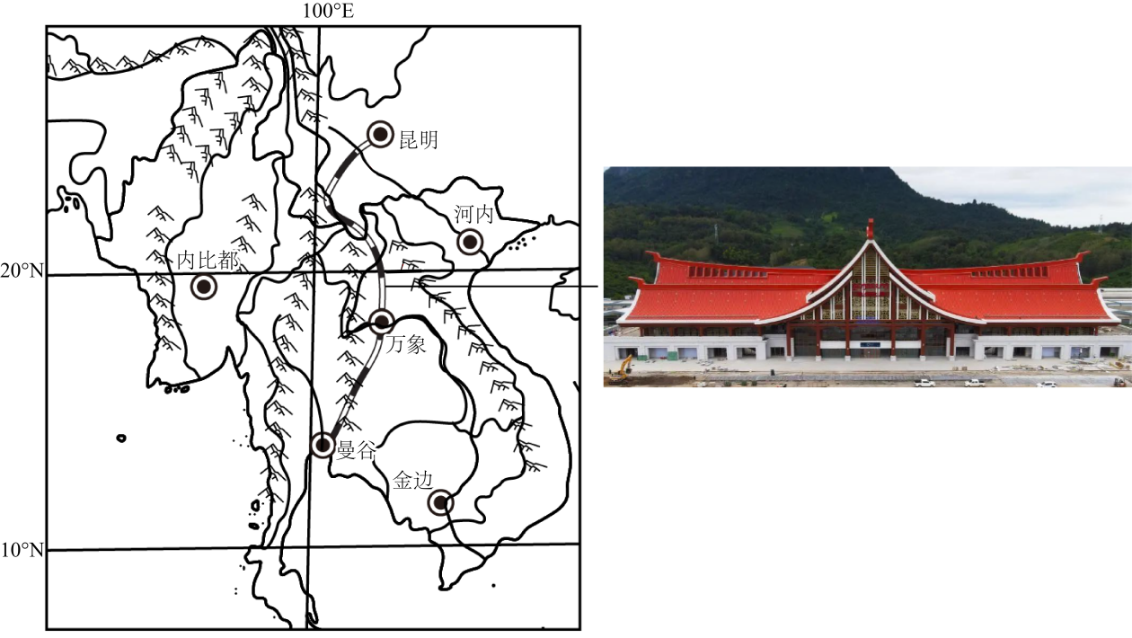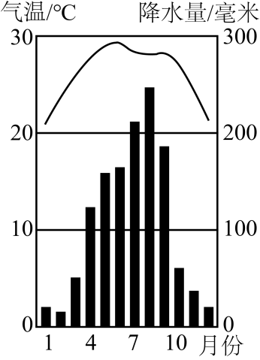
（1）图中流经国家最多的河流是________。当地居民主要信奉_________(宗教)。
（2）据材料可知,“中老泰”铁路全面贯通带来的意义有__________(至少两条,2分)
（3）琅勃拉邦车站采用“人"字形屋顶设计,屋顶陡峭,屋檐宽大。据图分析,“人”字形屋顶设计与气候的关系是_________。
材料三：欧洲西部地形分布图、巴黎气候资料图。
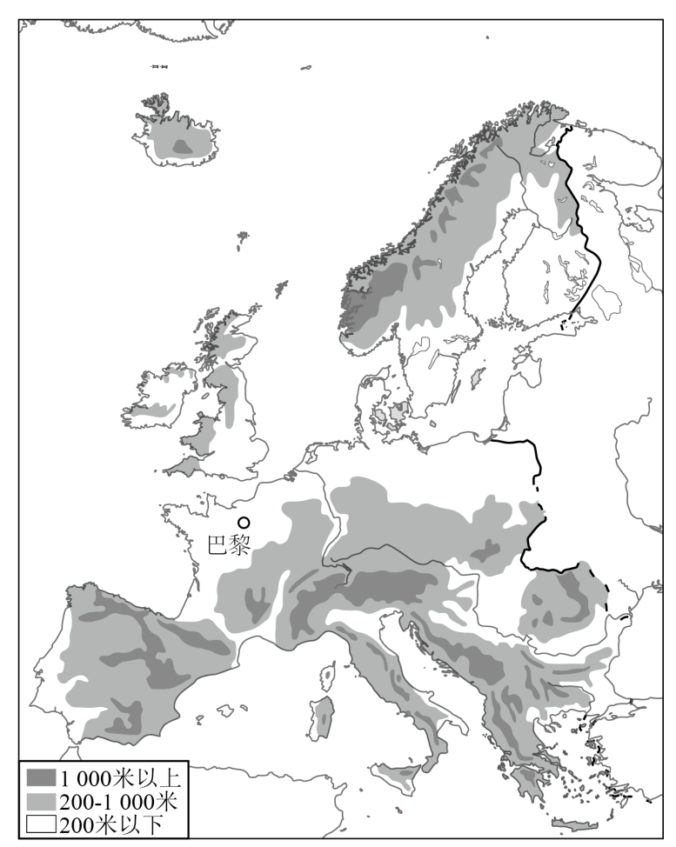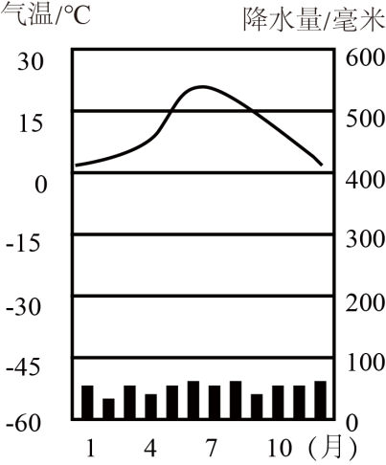
（4）法国家庭的餐桌上常见牛排、奶酪等。请补充完整法国饮食结构与自然环境关系的思维导图。
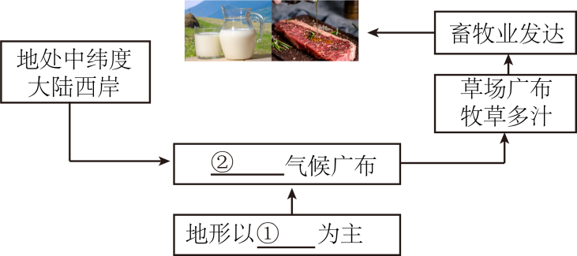
①_______②_______
（5）2022年北京冬奥会奖牌榜前十位的国家中有七个位于欧洲西部,据图分析欧洲西部发展冰雪运动的条件是_______。(至少两条)
（6）今年“五一"假期,东南亚地区再度成为我国居民出境游的热门目的地。与欧洲西部相比,东南亚吸引中国游客的优势条件有________。
28. 阅读图文材料,完成下列问题。
材料一：俄罗斯矿产资源和主要工业分布图、俄罗斯人口分布图。
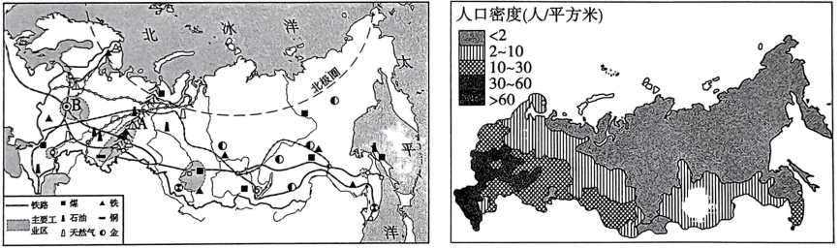
（1）写出图中字母代表的地理事物名称。山脉:A________；城市:B_______。
（2）据图可知俄罗斯工业分布与矿产资源关系是______；横跨亚欧大陆的_______(铁路线名称),是第一条亚欧大陆桥。
（3）伏尔加河被俄罗斯人称为“母亲河”,分析伏尔加河航运价值高的原因是_______。(至少两条)
材料二：甘蔗喜热、喜光,对水分需求量大,是世界重要的糖料作物。巴西是迄今为止世界最大的甘蔗生产国,其中一半以上的甘蔗用于生产乙醇(酒精),且该国近半数汽车使用乙醇汽油。
材料三：巴西农作物分布图、美国本土农业带分布图。
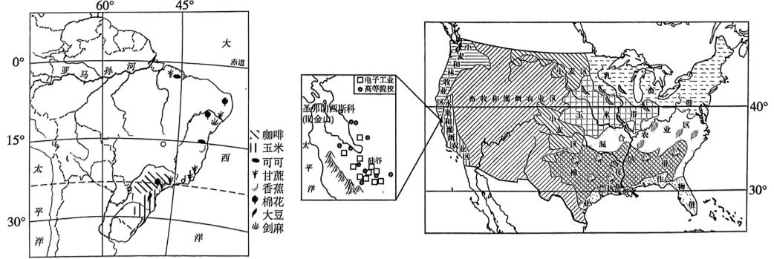
（4）比较巴西与美国本土纬度位置的差异：_________。
（5）巴西的酒精生产厂家主要分布在东南沿海地区,据图可知其主要原因是________。与传统燃料相比,乙醇汽油突出优势是_______。
（6）美国本土农业带分布图反映了美国农业生产的_______特点。“硅谷”环境优美、空气清新,是美国最具影响力的高新技术产业园。据图说出其形成的人文条件是_______。
29. 阅读图文材料,完成下列问题。
材料一：汉江生态经济带发展被国务院纳入国家“十三五”发展总体规划。长江三角洲地区也是我国经济发展的重点区域。
材料二：台湾省位于祖国东南海域,自古以来就是中国领土的组成部分。
材料三：我国南部部分区域图、台湾省简图、台北和台中月平均降水量柱状图。
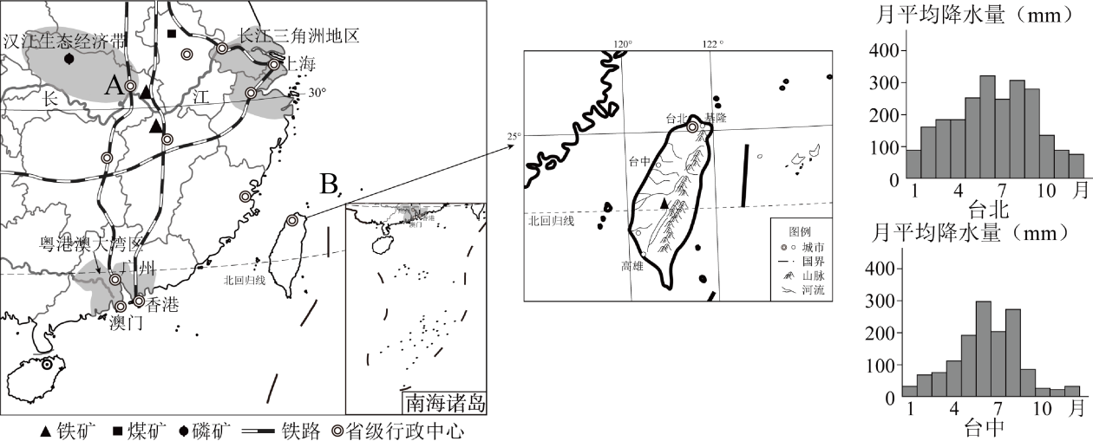
（1）写出图中字母代表的地理事物名称。城市：A_______；岛屿:B________。
（2）当前,推动长江经济带发展是国家一项重大区域发展战略,长江在长江经济带中发挥的主要作用有_________。(至少两条)
（3）区际联系对区域经济发展具有重要意义。根据材料和所学知识,写出汉江生态经济带和长江三角洲在合作中发挥的优势。
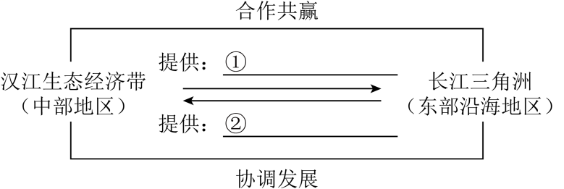
①_______②_______
（4）台湾岛约有三分之二是_______(地形类型),人口和城市主要分布在_______。
（5）根据台北和台中月平均降水量柱状图,比较台北和台中降水季节变化的异同点:______。
30. 阅读图文材料,完成下列问题。
材料一：湟水位于青藏高原东北部,流域形状西宽东窄,地形复杂,有高山、黄土覆盖的低山丘陵和河谷平原。湟水谷地面积较小,但耕地面积却占青海省的一半以上,是青海省重要的农业生产基地。
材料二：伊犁河谷位于天山山脉西部,三面环山,因常年接受大西洋等水域水汽补给,是新疆最湿润的地区。
材料三：湟水谷地简图、伊犁河谷简图。
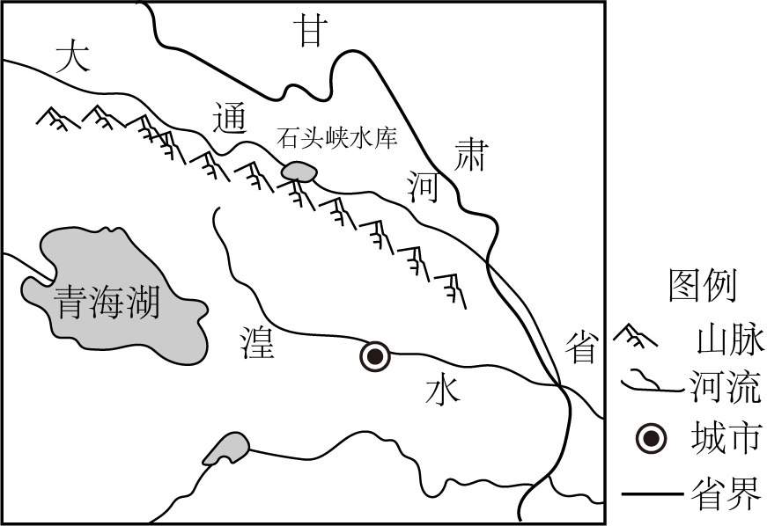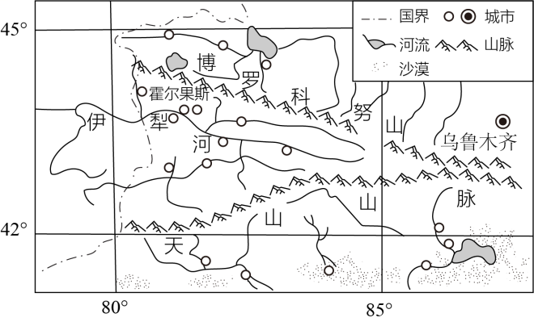
（1）湟水是(河流)_______上游的一条重要支流,流经青海省的行政中心________，该河流水位季节变化_______(大/小),含沙量________(大/小)。
（2）伊犁河是流经中国和_________(世界最大内陆国)的国际性河流;据材料分析伊犁河谷的地形地势特征对当地降水的影响:________(至少两条)。
（3）湟水谷地与伊犁河谷均是所在省区重要的农业区,试分析两地发展种植业的共同优势条件:_______。(至少两条)
（4）三江源地处青藏高原腹地,我国在此建立了三江源自然保护区,主要目的是为了_______(至少两条)

